

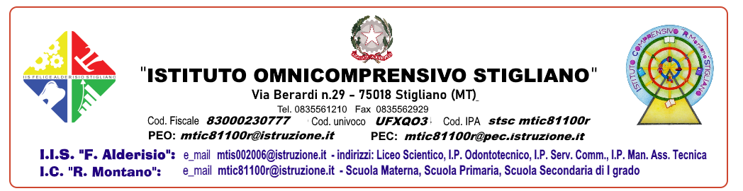

Allegato B – GRIGLIA DI VALUTAZIONE

OGGETTO: CANDIDATURA PER INCARICHI INDIVIDUALI DI TUTOR RELATIVAMENTE AL PROGETTO “STEM: What a p@ssion!” - PNRR Missione 4 – Istruzione e ricerca – Componente 1 – Potenziamento dell’offerta dei servizi di istruzione: dagli asili nido alle università – Investimento 3.1 “Nuove competenze e nuovi linguaggi”, finanziato dall’Unione europea – Next Generation EU – “Azioni di potenziamento delle competenze STEM e multilinguistiche” - (D.M. n. 65/2023) - Intervento A
Titolo progetto:  “STEM: WHAT A P@SSION!” | Codice identificativo progetto:  M4C1I3.1-2023-1143-P-31193 | CUP:  G64D23006930006
PNRR Missione 4 – Istruzione e ricerca – Componente 1 – Potenziamento dell’offerta dei servizi di istruzione: dagli asili nido alle università – Investimento 3.1 “Nuove competenze e nuovi linguaggi”, finanziato dall’Unione europea – Next Generation EU – “Azioni di potenziamento delle competenze STEM e multilinguistiche” – (D.M. n.65/2023)
- Intervento A: Realizzazione di percorsi didattici, formativi e di orientamento per studentesse e studenti finalizzati a promuovere l’integrazione, all’interno dei curricula di tutti i cicli scolastici, di attività, metodologie e contenuti volti a sviluppare le competenze STEM, digitali e di innovazione, nonché quelle linguistiche, garantendo pari opportunità e parità di genere in termini di approccio metodologico e di attività di orientamento STEM

GRIGLIA DI VALUTAZIONE DEI TITOLI PER IL PROFILO DI TUTOR
Condizione generale di ammissione:

- essere in possesso dei requisiti di cui all’art.2 dell’Avviso
TITOLO DI AMMISSIONE PER IL RUOLO (p.max 20) |  |  | n.  riferimento curriculum | compilare a cura del candidato | compilare a cura della commissione
A1. LAUREA SPECIALISTICA (magistrale o di vecchio ordinamento) | valutata una sola laurea | PUNTI
 | valutata una sola laurea | 20
A2. LAUREA TRIENNALE  (in alternativa al punto A1) | valutata una sola laurea | 12
A3. DIPLOMA  (in alternativa ai punti A1 e A2) | valutato un solo diploma | 8
ABILITA’ E COMPETENZE TECNICHE POSSEDUTE (p.max 8)

B1. CERTIFICAZIONI INFORMATICHE | max 2 certificaz. | 2 punti cad.
B2 CERTIFICAZIONI PROFESSIONALI  coerenti con il Percorso richiesto * | max 2 certificaz. | 2 punti cad.
ESPERIENZE DOCUMENTATE E RUOLI RICOPERTI (p.max 30)

C1. ESPERTO in Percorsi Formativi  coerenti con il ruolo richiesto * | Max 3  esperienze | 2 punti cad.
C2. TUTOR in Percorsi Formativi  coerenti con il ruolo richiesto * | Max 3  esperienze | 2 punti cad.
C3. GRUPPI LAVORO/PROGETTISTA  nei progetti PON-FSE-PNRR | Max 3  esperienze | 2 punti cad.
C4. ANIMATORE Digitale / componente TEAM dell’Innovazione | Max 3  annualità | 2 punti cad.
C5. FUNZIONE STRUMENTALE | Max 3  annualità | 2 punti cad.
CONOSCENZE (FORMAZIONE) (p.max 12)
D1. Corso di Formazione sui BISOGNI DEGLI ALUNNI B.E.S.(min. 20 ore) | Max 2  corsi | 3 punti cad.
D2. Corso sulle METODOLOGIE DIDATTICHE (min. 20 ore) | Max 2  corsi | 3 punti cad.
TOTALE MAX 70

(*) afferente all’area STEM, digitale ed innovazione e/o all’area linguistica

Firma del candidato ___________________________

